Инвертор

МРРТ 4KVA/5KVA

ПАСПОРТ ИЗДЕЛИЯ

Об инструкции
Назначение
Эта инструкция описывает сборку, установку, эксплуатацию и устранение неисправностей инвертора. Внимательно прочтите паспорт изделия перед установкой и запуском системы.
Цель
Этот паспорт предусматривает безопасные меры по установке и подключению инвертора.

Советы по безопасности
ВНИМАНИЕ! Этот раздел содержит важные указания по безопасной работе и установке инвертора. Несоблюдение указаний приведет к травмам и нанесению ущерба оборудованию.
- Перед использованием устройства прочтите все инструкции и предупреждающие надписи инвертора, АКБ, а также все соответствующие разделы данного паспорта.
- ВНИМАНИЕ: Для уменьшения риска повреждения, заряжайте только свинцово-кислотные АКБ глубокого цикла. Другие типы АКБ могут привести к повреждению системы или даже взрыву.
- Не разбирайте устройство. Ремонт должен производиться исключительно квалифицированным специалистом. Неправильная сборка устройства ведет к риску поражения электрическим током.
- Для уменьшения риска поражения электрическим током отключите всю проводку от устройства.
- ВНИМАНИЕ: Только квалифицированный специалист может подключать устройство к АКБ.
- НИКОГДА не заряжайте замерзшую АКБ.
- Для оптимальной работы устройства выбирайте размер кабеля согласно техническим характеристикам.
- Будьте осторожны во время работы с металлическими инструментами рядом с аккумулятором. Соприкосновение с металлом может вызвать пожар.
- Точно выполняйте процедуру подключения и отключения контактов.
- Для защиты от перегрузки АКБ необходимо установить предохранители: 4 шт. для 40А, 32VDC для 2KVA и 6 шт. для 3KVA.
- Это устройство должно быть подсоединено к общей системе заземления.
- Не допускайте короткого замыкания на клеммах.
- Если после выполнения указаний в разделе «Устранения неисправностей» устройство продолжает работать с ошибками, обратитесь в сервисный центр.

Введение

Устройство оснащено дисплеем, с которого можно считывать актуальную информацию о состоянии системы, а также наблюдать сообщения о возникающих в системе ошибках.

Особенности

- чистая синусоида
- настраиваемые пределы входного напряжения
- настраиваемый ток заряда АКБ
- настройка приоритета заряда
- совместимость с напряжением общей сети или генератора
- автоматический перезапуск после восстановления электроснабжения
- защита от перегрузки, короткого замыкания и перегрева
- встроенный контроллер заряда разработан для оптимизации производительности АКБ
- функция холодного запуска

Конфигурация системы

Для полноценной системы необходимы следующие элементы:
- генератор или сеть
- ФЭ-модули (опционально)
Для того, чтобы узнать о других возможных конфигурациях системы, проконсультируйтесь со специалистом.
Инвертор может снабжать электроэнергией все типов нагрузок в доме и офисе.

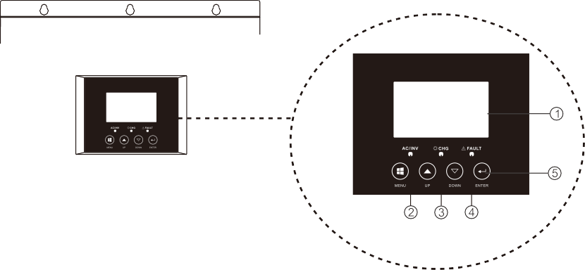

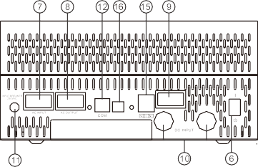
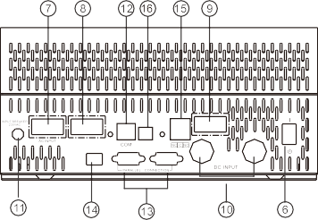

- ЖК-дисплей
- Индикатор состояния
- Индикатор заряда
- Индикатор неисправности
- Функциональные кнопки
- Включение/выключение питания
- Вход переменного тока
- Выход переменного тока
- PV-выход
- Вход АКБ
- Автоматический выключатель
- Порт связи RS485
- Параллельный порт связи (только для параллельной модели)
- Параллельный выключатель
- Сухой контакт
- USB

ПРИМЕЧАНИЕ: Для установки и эксплуатации параллельного соединения смотрите соответствующий раздел паспорта.

Установка

Распаковка и поверка

Проверьте устройство перед установкой. Убедитесь, что внутри упаковки содержатся следующие комплектующие:
- устройство – 1 шт.
- паспорт – 1 шт.
- кабель – 1 шт.
- кабель USB – 1 шт.
- CD с ПО – 1 шт.

Подготовка

Перед подключением инвертора снимите крышку, открутив два винта, как показано ниже.
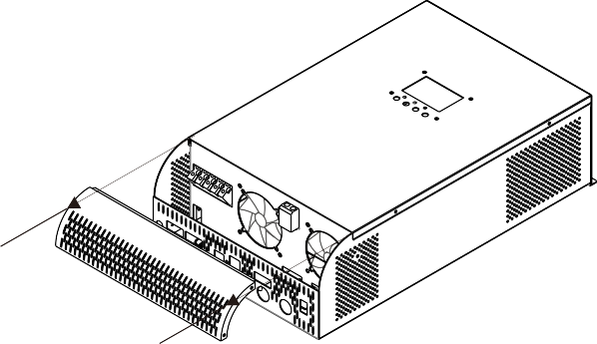

Установка устройства

При выборе места для установки устройства учтите следующие факторы:

- не устанавливайте инвертор на конструкции из горючих материалов
- не устанавливайте устройство на шатающуюся поверхность
- устанавливайте устройство на уровне глаз для удобного считывания информации дисплея
- оставьте зазоры по сторонам устройства (30 см и 20 см) для достаточной вентиляции во избежание перегрева
- рекомендуемое положение для установки: вертикальное закрепление на стене

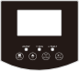
300mm
200mm
300mm

Установите инвертор, закрепив три винта
97
97

Подключение АКБ

ВНИМАНИЕ: Для безопасной работы и обслуживания устройства установите отдельное устройство защиты от перегрузки для постоянного тока с возможностью отключения (предохранитель). Номинальный ток автоматического выключателя должен быть таким же, как обозначено в таблице параметров. Подключение АКБ без предохранителя недопустимо.
ВНИМНИЕ: Все подключения должны выполняться квалифицированным специалистом.
ВНИМАНИЕ: Для безопасной и эффективной работы системы сечение кабеля для подключения АКБ и размер кольцевой клеммы должны соответствовать значениям в таблице.

Рекомендованные размеры кабеля и клеммы для подключения АКБ

Модель | Номин.  ток | Ёмкость  АКБ | Размеркабеля | Кольцевая клемма |  |  | Крутящий момент
 |  |  |  | Кабель мм | Размеры
 |  |  |  |  | D(mm) | L(mm)
4048 | 66A | 200AH | 1*6AWG | 22 | 6.4 | 29.2 | 2~ 3 Nm
 |  |  | 2*10AWG | 14 | 6.4 | 23.8 | 2~ 3 Nm
5048 | 100A | 200AH | 1*4AWG | 22 | 6.4 | 33.2 | 2~ 3 Nm
 |  |  | 2*8AWG | 14 | 6.4 | 29.2 | 2~ 3 Nm

Для подключения АКБ выполните следующие шаги:

- Подключите АКБ с помощью кабеля и клемм, соответствующих таблице.
- Модель 4KVA/5KVA поддерживает систему 24VDC. Подключите АКБ в соответствие со схемой. (АКБ не менее 200Ач).

ПРИМЕЧАНИЕ: Пожалуйста, используйте только герметическую свинцово-кислотную АКБ, гелевую или AGM.

- Вставьте обжатый кабель в клеммы подключения АКБ на инверторе и убедитесь, что момент затяжки болта соответствует 2-3 Нм. Соблюдайте полярность.

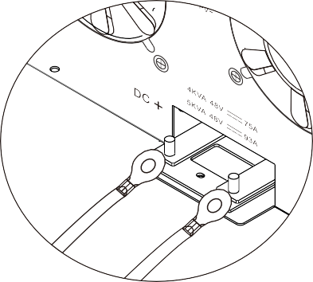

ВНИМАНИЕ! Соблюдайте осторожность при подключении во избежание поражения электрическим током.
ВНИМАНИЕ! Наличие посторонних предметов между клеммой и контактом инвертора приводит к перегреву контакта.
ВНИМНИЕ! Не наносите антикоррозийные вещества на контакты до присоединения к ним проводников.

Модель | Сечение | Крутящий момент
4048 | 10AWG | 1.4~1.6Nm
5048 | 8AWG | 1.4~1.6Nm

Выполните следующие пункты:

- Убедитесь, что АКБ отключены от инвертора перед подключением.
- Снимите 10 мм изоляции с проводников.
- Вставьте выходные провода переменного тока в соответствие с полярностью, указанной на клеммной колодке. Обязательно подключите защитный провод.

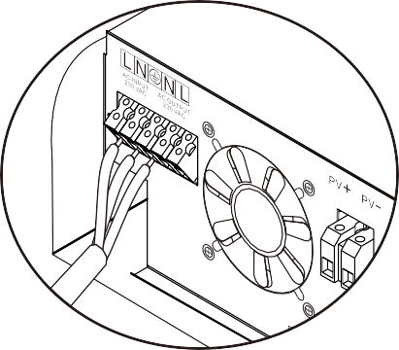

- Убедитесь в надежности электрического соединения.

Соединение фотоэлектрических модулей

ВНИМАНИЕ! Перед подключением ФЭ-модулей установите отдельное отключающее устройство с защитой от перегрузки между ФЭ-модулями и инвертором.
ВНИМНИЕ! Все подключения должны производиться квалифицированным специалистом.
ВНИМНИЕ! Для безопасной и эффективной работы системы используйте специальный кабель для ФЭ-модулей. Сечение кабеля должно соответствовать параметрам, заданным в таблице.

Модель | Номинальный ток | Кабель | Крутящий момент
4048/60A  5048/60A | 60A | 8 AWG | 1.4~1.6Nm
4048/80A  5048/80A | 80A | 6 AWG | 2.0~2.4Nm

Подключение фотоэлектрических модулей

При выборе ФЭ-модулей учитывайте следующие моменты:
- Напряжение холостого хода ФЭ-модулей не должно превышать напряжение холостого хода инвертора.
- Напряжение холостого хода ФЭ-модулей должно превышать минимальное напряжение АКБ.

Солнечная батарея
Модель инвертора | 4048/60A  4048/80A | 5048/60A  5048/80A
Макс. Напряжение ФЭ-модулей | 145Vdc
Диапазон напряжения | 64~130Vdc
Мин. Напряжение АКБ | 34Vdc

Для подключения ФЭ-модулей выполните следующие пункты:
- Снимите 10 мм изоляции со всех проводников.
- Проверьте полярность ФЭ-модулей и инвертора. Подключите в соответствие с полярностью.
- Проверьте надежность электрического соединения.

Рекомендуемая конфигурация ФЭ-модуля
ФЭ-модуль  -250W  -Vmp:30.85Vdc  -Imp:8.11A  -Voc:36.92Vdc  -Isc:8.45A  -Cells:60 | Модель инвертора | Солн. вход | Кол-во модулей
 | 4048/60A  5048/60A | 355P | 15
 | 4048/80A  5048/80A | 357P | 21

Окончательная сборка

После подключения всех контактов установите крышку на инвертор и зафиксируйте ее винтами.
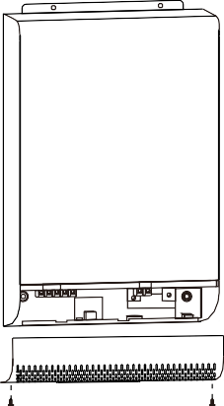
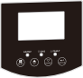

Подключение инвертора к ПК

Для подключения инвертора к компьютеру используйте кабель из комплекта поставки. Вставьте компакт-диск и следуйте инструкциям на экране для установки программного обеспечения.

Сигнал сухого контакта

На задней панели устройства имеется сухой контакт (3А/250В). Он может использоваться для подачи сигнала на внешнее устройство, когда напряжение АКБ достигает критического уровня.

Напряжение | Состояние
 |  |  |  |  |  | 0 | 0 | 0
 |  |  |  | Сухой контакт
 |  |  |  | NC & C | NO & C
Выкл | Не работает, питание не подается |  |  | закрыто | Открыто
Вкл | Выход питается |  |  | Закрыто | Открыто
 | Питание от АКБ или ФЭ-модуля | Установлена программа 01 | Напряжение АКБ больше низкого тока - предупреждение | Открыто | Закрыто
 |  |  | Напряжение АКБ больше значения программы 01 – плавающий заряд | Закрыто | Открыто
 |  | Программа 01, ФЭ - приоритет | Напряжение АКБ больше значения (программа 20) | Открыто | Закрыто
 |  |  | Напряжение АКБ больше значения программы 21, плавающий заряд | Закрыто | Открыто

ЭКСПЛУАТАЦИЯ

Включение/выключение

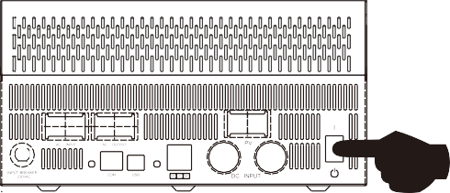

После установки инвертора и подключения АКБ переведите выключатель в режим ВКЛ.

Дисплей и панель управления

Дисплей и панель управления размещены на передней части инвертора. Он включает три индикатора, четыре функциональные клавиши и трансляцию состояние системы.

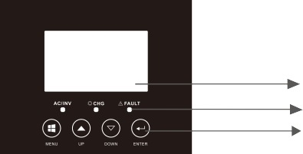

1
2
3

1 – ЖК-дисплей
2 – Индикаторы
3 – Функциональные клавиши

индикация |  |  | Сообщение
 | Зеленый | Светится | Питание в линейном режиме
 |  | Мигает | Питание в режиме АКБ
 | Желтый | Мигает | АКБ заряжается или разряжается
 | Красный | Светится | Неисправность инвертора
 |  | Мигает | Предупреждение (инвертор)

Функциональные клавиши
Клавиша | Описание
MENU | Вход/выход из режима настроек
UP | Следующий пункт
DOWN | Предыдущий пункт
ENTER | Вход в режим настройки и подтверждение выбора, переход к следующему выбору

Дисплей

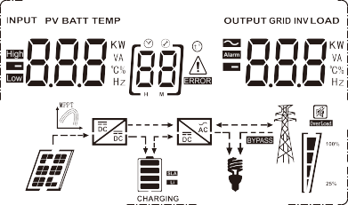

Символ | Описание
Вход и выход
 | Информация о AC
 | Информация о DC
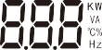 | Входное напряжение, частота, напряжение ФЭ-модулей, ток АКБ и зарядный ток, нагрузка и т.д.
Конфигурация и неисправности
(88) | Опция в режиме настройки
Коды ошибок и предупреждений
Предупреждение: код мигает.
Ошибка: код горит
Информация об АКБ
 | Отображение уровня заряда АКБ

нагрузка
 | Перегрузка
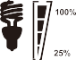 | Уровень нагрузки 0-24%, 25-50%, 50-74% и 75-100%.
 | 0%~25% | 25%~50% | 50%~75% | 75%~100%
Прочая информация
 | Солнечный заряд работает
 | Цепь DC/AC работает
Звук
 | Сигнализация отключена

Программные настройки

Программа | Описание | Вариант
 | Выход из режима настройки | Выход
 |  |  | Приоритет – солнечная энергия.
 |  |  | Если напряжение АКБ выше, чем установлено в программе 21,
 |  |  | Инвертор перейдет в режим батареи.
 |  |  | Когда напряжение батареи упадет ниже
 |  |  | Заданной точки в программе 20,
 |  |  | Инвертор включит режим обхода.
 |  |  | Питание обеспечивается только для нагрузки.
 | Назначение приоритетного источника вывода
 |  |  | .
 |  |  | Солнечная энергия приоритетна
 |  |  | Для нагрузки.
 |  |  | Если напряжение АКБ выше
 |  |  | Установленного в программе 21, а солнечная энергия доступна в течение 5 минут,
 |  |  | Инвертор переходит в режим батареи, обеспечивая питание нагрузки,
 |  |  | Если напряжение батареи падает
 |  |  | До заданной точки, инвертор
 |  |  | Включает режим обхода
 |  |  | Программа обеспечивает питание нагрузки
 |  |  | .
 |  |  | .

Коды ошибок

Код ошибки | Событие
01 | Вентилятор заблокирован при выключенном инверторе
02 | Перегрев
03 | Напряжение АКБ слишком высокое
04 | Напряжение АКБ слишком низкое
05 | Выход: короткое замыкание
06 | Высокое напряжение инвертора
07 | Перегрузка
08 | Напряжение шины инвертора высокое
09 | Неудачный запуск шины
11 | Ошибка реле
21 | Ошибка датчика выходного напряжения (инвертор)
22 | Ошибка датчика напряжения в сети
23 | Ошибка датчика выходного тока инвертора
24 | Ошибка датчика тока инвертора (сеть)
25 | Ошибка датчика тока инвертора (нагрузка)
26 | Ошибка сети
27 | Перегрев радиатора
31 | Ошибка напряжения батареи солнечного зарядного устройства
32 | Ошибка датчика солнечного заряда
33 | Ошибка тока заряда
41 | Напряжение инвертора в сети слишком низкое
42 | Напряжение инвертора в сети слишком высокое
43 | Низкая частота
44 | Высокая частота
51 | Ошибка защиты от перегрузки по току
52 | Слишком низкое напряжение шины инвертора
53 | Ошибка плавного пуска
55 | Повышение DC в выходе AC
56 | Разъем АКБ открыт
57 | Ошибка датчика управления инвертором
58 | Выходное напряжение инвертора слишком низкое

Предупреждения

Код ошибки | Событие
61 | Вентилятор заблокирован при включенном инверторе
62 | Вентилятор 2 заблокирован при включенном инверторе.
63 | Перезаряд АКБ.
64 | Низкий заряд АКБ.
67 | Перегрузка.
70 | Уменьшение выходной мощности.
72 | Зарядное устройство остановлено из-за низкого заряда АКБ.
73 | Зарядное устройство остановлено из-за высокого напряжения.
74 | Зарядное устройство остановлено из-за перегрузки.
75 | Зарядное устройство перегрето.
76 | Ошибка связи с ФЭ-модулями.
77 | Ошибка параметра.

Дисплей

Информация на ЖК-дисплее будет переключаться по очереди с нажатием кнопок UP и DOWN. Информация отображается в следующем порядке: напряжение АКБ, ток АКБ, напряжение инвертора, ток инвертора, напряжение сети, ток сети, нагрузка в Вт, нагрузка в ВА, частота сети, частота инвертора, напряжение ФЭ-модуля, мощность заряда ФЭ-модуля, выходное напряжение заряда ФЭ-модуля, зарядный ток ФЭ-модуля.
СПЕЦИФИКАЦИЯ

Модель инвертора | 4048/60A  4048/80A  5048/60A  5048/80A
Волна | Синусоида
Номинальное входное напряжение | 230Vac
Низкое напряжение | 90Vac±7V(APL,GEN); 170Vac±7V(UPS)  186Vac±7V(VDE)
Низкое возвратное напряжение | 100Vac±7V(APL,GEN);180Vac±7V(UPS)  196Vac±7V(VDE)
Высокое напряжение | 280Vac±7V(APL, UPS,GEN)  253Vac±7V(VDE)
Высокое возвратное напряжение | 270Vac±7V(APL,UPS,GEN)  250Vac±7V(VDE)
Максимальное входное напряжение переменного тока | 300Vac
Номинальная входная частота | 50Hz / 60Hz (автоматически)
Низка частотная потеря | 40HZ±1HZ(APL,UPS,GEN)  47.5HZ±0.05HZ(VDE)
Низкая возвратная частотная потеря | 42HZ±1HZ(APL,UPS,GEN)  47.5HZ±0.05HZ(VDE)
Высокая частотная потеря | 65HZ±1HZ(APL,UPS,GEN)  51.5HZ±0.05HZ(VDE)
Высокая возвратная частотная потеря | 63HZ±1HZ(APL,UPS,GEN)  50.05HZ±0.05HZ(VDE)
Защита от короткого замыкания | Режим работы от сети: автоматический выключатель. Режим батареи: электронные схемы
Эффективность (линейный режим) | >95% ( номинальная нагрузка, АКБ полностью заряжен)
Время передачи | 10ms typical (UPS,VDE) 20ms typical (APL)

Модель инвертора | 4048/60A  4048/80A  5048/60A  5048/80A
Номинальная выходная мощность | 4KVA/3.2KW  5KVA/4KW
Форма волны | Чистая синусоида
Регулировка выходного напряжения | 230Vac±5%
Выходная частота | 60Hz or 50Hz
Пиковая эффективность | 90%
Защита от перегрузки | 5s@≥150% load; 10s@110%~150% load
Ёмкость | 2* номинальная мощность в течение 5 секунд
Номинальное входное напряжение постоянного тока | 48Vdc
Напряжение холодного запуска | 46.0Vdc
Предупреждение о низком напряжении постоянного тока
@ load < 20% | 44.0Vdc
@ 20% ≤ load < 50% | 42.8Vdc
@ load ≥ 50% | 40.4Vdc
Предупреждение о низком возвратном напряжении постоянного тока
@ load < 20% | 46.0Vdc
@ 20% ≤ load < 50% | 44.8Vdc
@ load ≥ 50% | 42.4Vdc
Отключение при низком напряжении постоянного тока
@ load < 20% | 42.0Vdc
@ 20% ≤ load < 50% | 40.8Vdc
@ load ≥ 50% | 38.4Vdc
Высокое напряжение восстановления | 58Vdc
Высокое напряжение постоянного тока | 60Vdc
Потребляемая мощность без нагрузки | <50W

Режим заряда АКБ
Модель инвертора |  | 4048/60A  4048/80A  5048/60A  5048/80A
Зарядный ток при номинальном входном напряжении |  | 1-60A
Абсорбционное напряжение | AGM / Gel/LEAD АКБ | 50Vdc
 | Flooded Battery | 50Vdc
Напряжение питания | AGM / Gel/LEAD Battery | 54.8Vdc
 | Заливная батарея | 54.8Vdc
Плавающий заряд | AGM / Gel/LEAD АКБ | 57.6Vdc
 | Заливная батарея | 56.8Vdc
Алгоритм заряда |  | 3-ступенчатый (заливная АКБ, AGM/гелевая АКБ), 4-ступнчатый (литиевая АКБ)
Режим солнечного заряда
Модель инвертора |  | 4048/60A  5048/60A | 4048/80A  5048/80A
Зарядный ток (MPPT) |  | 60Amp | 80Amp
Системное напряжение постоянного тока |  | 24Vdc
Энергопотребление в режиме ожидания |  | 2W
Точность напряжения АКБ |  | +/-0.3%
Точность напряжения ФЭ-массива |  | +/-2V
Алгоритм заряда |  | 3-ступенчатый (заливная АКБ, AGM/гелевая АКБ), 4-ступнчатый (литиевая АКБ)

Совместное использование и солнечный заряд
Модель инвертора | 4048/60A  5048/60A | 4048/80A  5048/80A
Максимальный ток по умолчанию | 120Amp |  | 140Amp
Зарядный ток по умолчанию | 60Amp |  | 80Amp

Модель инвертора | 4048/60A  5048/60A | 4048/80A  5048/80A
Сертификация безопасности | CE
Диапазон рабочих температур | -0°C to 55°C
Температура хранения | -15°C~ 60°C
Габариты (D*W*H), мм | 354 x 272 x 128 |  | 528 x295 x141
Вес, кг | 12.5 | 13.5

Исправление неисправностей

Проблема | LCD/LED/Зуммер | Возможная причина | Решение
Автоматическое отключение при запуске | Активность 3 секунды, затем отключение | Напряжение АКБ слишком низкое (<1.91V/Cell) | - Зарядите АКБ.  - Поменяйте АКБ.
Нет ответа после включения | Нет индикации. | - Напряжение АКБ слишком низкое. (<1.4V/Cell)  - Обратная полярность АКБ. | - Проверьте правильность подключение АКБ.  - Зарядите АКБ.  - Поменяйте АКБ.
Сеть есть, но устройство работает в режиме батареи | Входное напряжение отображается на дисплее как 0, а зеленый индикатор мигает. | Входная защита отключена | Проверьте, не сработал ли автоматический выключатель и правильно ли подключена проводка переменного тока
 | Зеленый светодиод мигает. | Недостаточное качество питания переменного тока | - Убедитесь, что провода переменного тока правильного размера.  - Проверьте, работает ли генератор (при наличии) или проверьте правильность настройки диапазона входного напряжения
Устройство включено, внутреннее реле включается и выключается повторно | Дисплей и диод мигают | АКБ отключена | Проверьте правильность подключения проводов АКБ
Зуммер издает непрерывный сигнал, горит красный светодиод | Код 07 | Ошибка перегрузки. Инвертор перегружен на 110%. | Уменьшите подключенную нагрузку, отключив некоторое оборудование
 | Код 05 | Короткое замыкание на выходе | Проверьте, хорошо ли подключена проводка
 | Код 02 | Внутренняя температура инвертора выше 90OC. | Проверьте, не заблокирован ли воздушный поток и не слишком ли высокая температура окружающей среды
 | Код 03 | АКБ перезаряжена | Обратитесь в сервисный центр
 |  | Напряжение АКБ слишком высокое | Проверьте соответствие требований спецификации
 | Код 01 | Ошибка вентилятора | Замените вентилятор
 | Код 06/58 | Проблема выходного сигнала. | - Уменьшите нагрузку.  - Обратитесь в сервисный центр
 | Код  08/09/53/57 | Проблема внутренних компонентов | Обратитесь в сервисный центр
 | Код 51 | Скачок напряжения | Restart the unit, if the error happens again, please return to repair center.
 | Код 52 | Напряжение шины слишком низкое
 | Код 55 | Выходное напряжение не сбалансировано
 | Код 56 | АКБ плохо подключена, предохранитель перегорел | Если АКБ подключена правильно, обратитесь в сервисный центр

Приложение: Примерное расписание резервного копирования

Модель | нагрузка(VA) | Время@48Vdc 100Ah(min) | Время@48Vdc 200Ah(min)
4KVA | 400 | 766 | 1610
 | 800 | 335 | 766
 | 1200 | 198 | 503
 | 1600 | 139 | 339
 | 2000 | 112 | 269
 | 2400 | 95 | 227
 | 2800 | 81 | 176
 | 3200 | 62 | 140
 | 3600 | 55 | 125
 | 4000 | 50 | 112
5KVA | 500 | 613 | 1288
 | 1000 | 268 | 613
 | 1500 | 158 | 402
 | 2000 | 111 | 271
 | 2500 | 90 | 215
 | 3000 | 76 | 182
 | 3500 | 65 | 141
 | 4000 | 50 | 112
 | 4500 | 44 | 100
 | 5000 | 40 | 90

